Informe Técnico
Simulador del clúster del Ferrari F40 (1987)
Proyecto final de Sistemas Operativos. Software simulado: sin ECU ni sensores reales; rangos didácticos.

1. Portada e identificación del proyecto
Campo | Valor
Institución | Universidad Autónoma de Guadalajara (UAG)
Materia | Sistemas Operativos
Profesor | José de Jesús Velázquez Martínez
Equipo | Equipo 3
Integrantes | César Saúl Vázquez Preciado (5079359)  Ian Josué Cota Flores (5060667)
Fecha de entrega | 18 de octubre de 2026
Vehículo | Ferrari F40, 1987
Fecha de ejecución de las pruebas | 2026-11-10
Versión del software | commit efc89ad
Repositorio | https://github.com/ayocesaar/cluster-f40 (privado)
Colaboración | Claude Code (Anthropic), asistente de inteligencia artificial; ver anexo

Documentos relacionados: Informe de pruebas (informe/Informe_Pruebas_Cluster_F40.pdf), matriz de trazabilidad (docs/matriz_trazabilidad.md), README.md y carpeta estudio/.

2. Objetivo, alcance y vehículo seleccionado
Objetivo: simular el clúster de instrumentos de un Ferrari F40 (1987) que recibe sus diez valores desde un archivo externo, los valida, actualiza el tablero sin reiniciar, registra eventos y errores en bitácoras separadas y aplica mecanismos de sistema operativo: hilos, comunicación productor-consumidor, escritura atómica, permisos y rotación de archivos.
- Dentro del alcance: entrada por archivo, configuración externa, validación, modelo con reglas R01–R08, interfaz Tkinter 8-bit, bitácoras, pruebas P01–P12 y métricas.
- Fuera del alcance: hardware, ECU y sensores reales; calibraciones del F40; plataformas distintas de Linux y Windows.
- La interfaz sigue la distribución del tablero del F40: velocímetro y tacómetro grandes al centro, medidores chicos a los lados y los testigos críticos arriba, entre las esferas.
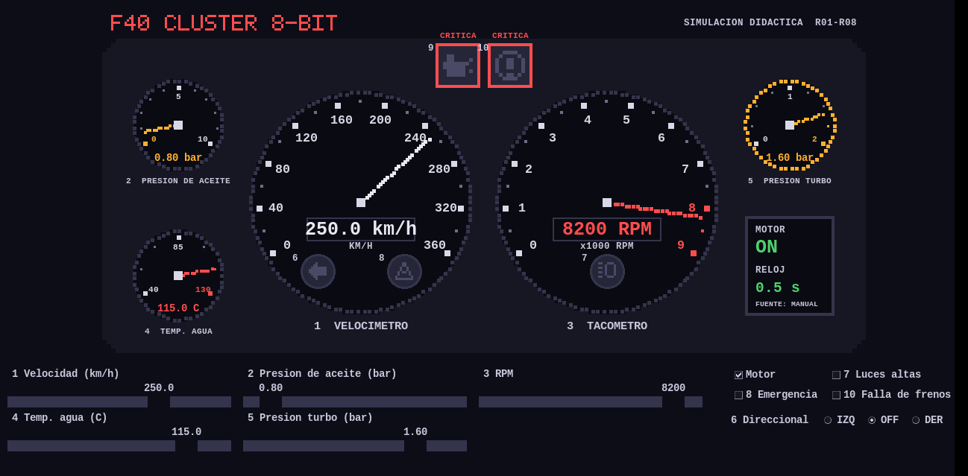
Figura 1. Tablero con advertencias activas (captura real).

3. Descripción y ficha de los diez elementos
Categorías según la guía: 2 indicadores principales (1 y 4), 3 de información en línea (2, 3 y 5), 3 testigos informativos (6, 7 y 8) y 2 testigos de seguridad (9 y 10).
N.º | Elemento | Categoría | Clave en datos/vehiculo.conf | Tipo | Unidad, rango e inicial
1 | Velocímetro | Indicador principal | velocidad | Decimal (float IEEE-754 de 64 bits) | km/h; 0 a 360; inicial 0.0
2 | Presión de aceite (medidor) | Información en línea | presion_aceite | Decimal | bar; 0 a 10; inicial 0.0
3 | Tacómetro | Información en línea | rpm | Entero sin fracción | rpm; 0 a 9000; inicial 0
4 | Temperatura de agua | Indicador principal | temp_agua | Decimal | °C; 40 a 130; inicial 40.0
5 | Presión de turbo | Información en línea | presion_turbo | Decimal | bar; 0 a 2; inicial 0.0
6 | Direccionales | Testigo informativo | direccional | Enumeración: off, izquierda, derecha | Sin unidad; inicial off
7 | Luces altas | Testigo informativo | luces_altas | Booleano codificado 0/1 | Inicial 0
8 | Intermitentes (emergencia) | Testigo informativo | emergencia | Booleano 0/1 | Inicial 0
9 | Baja presión de aceite (testigo) | Testigo de seguridad | calculado a partir de presion_aceite | Booleano calculado | Inicial apagado
10 | Falla de frenos | Testigo de seguridad | falla_frenos | Booleano 0/1 | Inicial 0

Ficha del elemento 1: Velocímetro
Categoría | Indicador principal
Fuente del dato | datos/vehiculo.conf, clave velocidad
Tipo de dato | Decimal (float IEEE-754 de 64 bits)
Unidad, rango y valor inicial | km/h; 0 a 360; inicial 0.0
Frecuencia de actualización | 100 ms
Regla de visualización | Aguja de bloques y cifra (120.5 km/h)
Advertencia y prioridad | Sin umbral propio; R01: vuelve a 0 al apagar el motor. Prioridad normal.
Valor ausente, corrupto o fuera de rango | Ausente, texto o fuera de rango: se conserva el último valor válido y se registra ERROR (dato_invalido, fuera_de_rango o clave_faltante) en logs/errores.log.
Evento y archivo de destino | INFO valor_actualizado en logs/eventos.log
Justificación | La especificación usa décimas (120.5 km/h); un decimal evita truncar y la precisión de 64 bits sobra para una décima.

Ficha del elemento 2: Presión de aceite (medidor)
Categoría | Información en línea
Fuente del dato | datos/vehiculo.conf, clave presion_aceite
Tipo de dato | Decimal
Unidad, rango y valor inicial | bar; 0 a 10; inicial 0.0
Frecuencia de actualización | 100 ms
Regla de visualización | Aguja; ámbar inmediato bajo 1 bar con motor activo
Advertencia y prioridad | Ámbar < 1 bar. Alimenta al testigo 9. Prioridad media.
Valor ausente, corrupto o fuera de rango | Igual que el elemento 1.
Evento y archivo de destino | INFO valor_actualizado
Justificación | Los umbrales 0.99 / 1.0 / 1.2 bar requieren centésimas.

Ficha del elemento 3: Tacómetro
Categoría | Información en línea
Fuente del dato | datos/vehiculo.conf, clave rpm
Tipo de dato | Entero sin fracción
Unidad, rango y valor inicial | rpm; 0 a 9000; inicial 0
Frecuencia de actualización | 100 ms
Regla de visualización | Aguja; rojo ≥ 8000, normal < 7800 (histéresis)
Advertencia y prioridad | WARN tacometro_rojo (R03).
Valor ausente, corrupto o fuera de rango | Un decimal (4500.5) o texto se rechaza: no se redondea en silencio.
Evento y archivo de destino | INFO valor_actualizado; WARN tacometro_rojo
Justificación | No existen fracciones de rpm; el rango cabe en 16 bits sin signo (0-65535).

Ficha del elemento 4: Temperatura de agua
Categoría | Indicador principal
Fuente del dato | datos/vehiculo.conf, clave temp_agua
Tipo de dato | Decimal
Unidad, rango y valor inicial | °C; 40 a 130; inicial 40.0
Frecuencia de actualización | 500 ms
Regla de visualización | Aguja; rojo > 110, normal ≤ 105
Advertencia y prioridad | WARN temperatura_rojo (R04).
Valor ausente, corrupto o fuera de rango | Igual que el elemento 1.
Evento y archivo de destino | INFO valor_actualizado; WARN temperatura_rojo
Justificación | El umbral 110.1 °C requiere décimas; la temperatura cambia lento, por eso su ciclo es de 500 ms.

Ficha del elemento 5: Presión de turbo
Categoría | Información en línea
Fuente del dato | datos/vehiculo.conf, clave presion_turbo
Tipo de dato | Decimal
Unidad, rango y valor inicial | bar; 0 a 2; inicial 0.0
Frecuencia de actualización | 100 ms
Regla de visualización | Aguja; contorno ámbar > 1.5, normal ≤ 1.4
Advertencia y prioridad | WARN turbo_ambar (R05).
Valor ausente, corrupto o fuera de rango | Igual que el elemento 1.
Evento y archivo de destino | INFO valor_actualizado; WARN turbo_ambar
Justificación | Los umbrales 1.5 / 1.51 bar requieren centésimas.

Ficha del elemento 6: Direccionales
Categoría | Testigo informativo
Fuente del dato | datos/vehiculo.conf, clave direccional
Tipo de dato | Enumeración: off, izquierda, derecha
Unidad, rango y valor inicial | Sin unidad; inicial off
Frecuencia de actualización | Parpadeo de 500 ms
Regla de visualización | Testigo verde con flecha a la izquierda o a la derecha
Advertencia y prioridad | Informativo. Cede ante la emergencia (R07).
Valor ausente, corrupto o fuera de rango | Otro texto: se conserva el último valor y se registra ERROR dato_invalido.
Evento y archivo de destino | INFO valor_actualizado direccional=izquierda
Justificación | Una enumeración cerrada impide estados imposibles (izquierda y derecha a la vez).

Ficha del elemento 7: Luces altas
Categoría | Testigo informativo
Fuente del dato | datos/vehiculo.conf, clave luces_altas
Tipo de dato | Booleano codificado 0/1
Unidad, rango y valor inicial | Inicial 0
Frecuencia de actualización | Sin parpadeo
Regla de visualización | Testigo azul fijo
Advertencia y prioridad | Informativo.
Valor ausente, corrupto o fuera de rango | Cualquier valor distinto de 0 o 1 se rechaza.
Evento y archivo de destino | INFO valor_actualizado
Justificación | Dos estados; 0/1 es la codificación del ejemplo de la guía.

Ficha del elemento 8: Intermitentes (emergencia)
Categoría | Testigo informativo
Fuente del dato | datos/vehiculo.conf, clave emergencia
Tipo de dato | Booleano 0/1
Unidad, rango y valor inicial | Inicial 0
Frecuencia de actualización | Parpadeo de 500 ms
Regla de visualización | Testigo ámbar; tapa al direccional
Advertencia y prioridad | Informativo con precedencia visual (R07).
Valor ausente, corrupto o fuera de rango | Igual que el elemento 7.
Evento y archivo de destino | INFO emergencia_activada / emergencia_desactivada
Justificación | Dos estados.

Ficha del elemento 9: Baja presión de aceite (testigo)
Categoría | Testigo de seguridad
Fuente del dato | Calculado por EstadoCluster a partir de la clave presion_aceite de datos/vehiculo.conf
Tipo de dato | Booleano calculado
Unidad, rango y valor inicial | Inicial apagado
Frecuencia de actualización | Retardo de 1 s con histéresis
Regla de visualización | Rectángulo rojo con borde grueso y etiqueta CRITICA
Advertencia y prioridad | CRÍTICO. WARN prioritario testigo_9_encendido (R02).
Valor ausente, corrupto o fuera de rango | Si la presión llega inválida se evalúa con el último valor válido.
Evento y archivo de destino | WARN testigo_9_encendido; INFO testigo_9_apagado
Justificación | Se mide con marcas de tiempo, no contando ciclos: un retraso de la interfaz no altera el segundo de espera.

Ficha del elemento 10: Falla de frenos
Categoría | Testigo de seguridad
Fuente del dato | datos/vehiculo.conf, clave falla_frenos
Tipo de dato | Booleano 0/1
Unidad, rango y valor inicial | Inicial 0
Frecuencia de actualización | Parpadeo de 300 ms
Regla de visualización | Rectángulo rojo parpadeante, también con motor apagado (D1)
Advertencia y prioridad | CRÍTICO. WARN prioritario testigo_10_encendido (R08).
Valor ausente, corrupto o fuera de rango | Igual que el elemento 7.
Evento y archivo de destino | WARN testigo_10_encendido; INFO testigo_10_apagado
Justificación | Dos estados; el parpadeo más rápido lo distingue de los informativos.

Reglas de funcionamiento
Regla | Descripción
R01 | encendido = 1: actualizar velocidad, RPM, temperatura, presión de aceite y turbo según su ciclo (100/500 ms). encendido = 0: velocidad y RPM a 0; las demás lecturas en un estado definido.
R02 | motor_activo = 1 y p_aceite < 1.0 bar durante ≥ 1 s: encender el testigo 9 en rojo. p_aceite ≥ 1.2 bar durante ≥ 1 s: apagarlo (histéresis).
R03 | rpm ≥ 8000: indicador 3 en rojo. rpm < 7800: color normal.
R04 | temp_agua > 110 °C: indicador 4 en rojo. ≤ 105 °C: normal.
R05 | p_turbo > 1.5 bar: contorno del indicador 5 en ámbar. ≤ 1.4 bar: sin advertencia.
R06 | Direccional IZQ o DER: la lámpara 6 alterna cada 500 ms. OFF: apagada.
R07 | luces_altas = 1: testigo 7 azul fijo. emergencia = 1: el testigo 8 parpadea cada 500 ms y tiene precedencia visual sobre el testigo de giro.
R08 | falla_frenos = 1: testigo 10 rojo parpadeante cada 300 ms hasta falla_frenos = 0.

4. Arquitectura y estructura de archivos
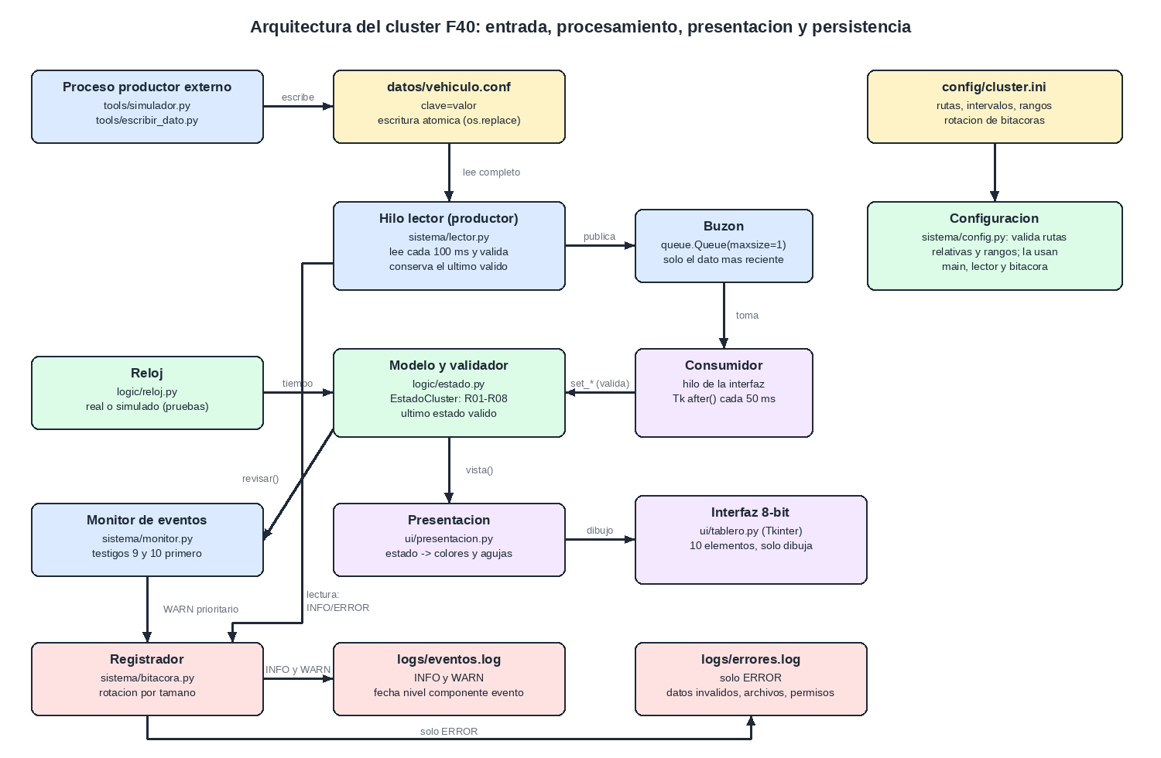
Figura 2. Componentes y flujo de datos.
Componente | Archivo | Responsabilidad | No hace
Entrada de datos | sistema/lector.py | Leer y convertir datos/vehiculo.conf en un hilo propio | Dibujar la interfaz
Validador | sistema/lector.py y logic/estado.py | Comprobar tipo, formato, rango y largo (dos capas) | Aceptar datos inválidos en silencio
Modelo del vehículo | logic/estado.py | Último estado válido de los diez elementos y reglas R01–R08 | Depender del dibujo
Interfaz | ui/presentacion.py, ui/tablero.py | Representar indicadores y testigos | Modificar archivos de configuración
Registrador | sistema/bitacora.py, sistema/monitor.py | Eventos, advertencias y errores con fecha y nivel | Mezclar niveles en un archivo
Configuración | sistema/config.py, config/cluster.ini | Rutas, intervalos, rangos y rotación | Obligar a recompilar

cluster-f40/
├── main.py, iniciar.sh, abrir_cluster.bat # arranque
├── logic/ # modelo (estado.py) y reloj
├── sistema/ # config, lector, bitácora, monitor
├── ui/ # presentación y tablero Tkinter
├── config/ # cluster.ini
├── datos/ # vehiculo.conf (entrada modificable)
├── logs/ # eventos.log, errores.log (se generan)
├── tests/ # pruebas y datos de prueba
├── tools/ # simulador, escribir_dato, métricas, capturas
├── aceptacion/ # ejecutor de escenarios
├── docs/ # evidencias, diagramas, matriz
├── informe/ # generadores e informes PDF
└── estudio/ # material de estudio

5. Representación y flujo de los datos
Tipos (bloque 4.1). Python representa los enteros con precisión arbitraria y los decimales como IEEE-754 de 64 bits; los rangos se validan explícitamente, así que no hay desbordamiento. Las RPM son enteras y un decimal se rechaza en lugar de redondearse. Caso de codificación: en Python bool es subclase de int (True == 1); por eso la validación revisa primero si el valor es booleano, y en el archivo los booleanos se codifican como 0/1 y el direccional como una enumeración de tres palabras.
- Formatos aceptados: entero [+-]dígitos; decimal con hasta 4 decimales; se rechazan nan, inf, notación científica y valores de más de 32 caracteres.
- Sin desplazamiento ni escala: el valor del archivo es el valor físico en su unidad.
- La conversión es reversible: formatear y convertir son inversas (CP-109).
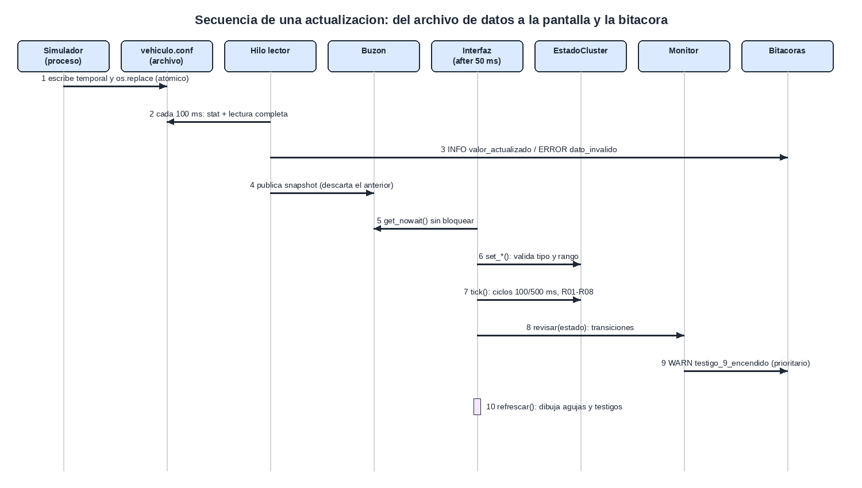
Figura 3. Secuencia de una actualización.
Archivo de datos de la demostración (datos/vehiculo.conf):
# Datos de entrada del cluster F40 (clave=valor). El tablero relee este archivo
# cada 100 ms: cambia un valor y guarda, sin reiniciar la aplicacion.
# Para escribir sin riesgo de lecturas parciales usa: python3 tools/escribir_dato.py clave=valor
motor=0
velocidad=0
rpm=0
presion_aceite=0
temp_agua=40
presion_turbo=0
direccional=off
luces_altas=0
emergencia=0
falla_frenos=0

6. Procesos, actualización, comunicación y sincronización
Actividad | Dónde corre | Frecuencia | Prioridad
Simulador o editor (productor externo) | Proceso aparte | Cuando cambian los datos | Baja
Lectura y validación | Hilo lector (daemon), Event.wait | 100 ms | Media
Consumo, tick, monitor y dibujo | Hilo principal, Tk after() | 50 ms | Alta: el monitor de seguridad va primero
Escritura de bitácoras | Quien detecta el evento; logging con candados | Por evento | WARN de seguridad inmediato

La tarea más crítica es la evaluación de los testigos 9 y 10. Si el ciclo se retrasa, la pantalla se actualiza tarde, pero las reglas no se equivocan: el retardo de 1 s del testigo 9 se mide con marcas de tiempo y los parpadeos con el reloj absoluto. No hay espera activa: el hilo lector duerme con Event.wait y la interfaz con after().
Comunicación: productor externo → archivo (escritura atómica) → hilo lector → buzón queue.Queue(maxsize=1) → interfaz. Ningún objeto se modifica desde dos hilos. La prueba P08 (CP-98) ejecuta 300 escrituras mientras el hilo lee cada 1 ms y comprueba que cada dato leído es consistente.

¿Por qué ese formato de entrada?
Necesidad | Que los diez valores se cambien desde fuera, sin tocar el código.
Alternativas | JSON; CSV; archivo clave=valor.
Criterios | Sencillez para editar a mano, validación línea por línea, seguridad.
Decisión | Archivo de texto clave=valor (datos/vehiculo.conf), el formato del ejemplo de la guía.
Consecuencia | Se edita con cualquier editor y cada línea se valida por separado; no admite estructuras anidadas (no las necesita).
Evidencia | sistema/lector.py: parsear, convertir; CP-91 a CP-96, CP-107.

¿Por qué esa frecuencia de actualización?
Necesidad | Mostrar cada cambio sin desperdiciar CPU.
Alternativas | Leer y dibujar en cada evento; ciclos de 10 ms; ciclos de 100/50 ms.
Criterios | Respuesta, consumo, prioridad.
Decisión | Lectura cada 100 ms (el ciclo más rápido de la especificación) y refresco cada 50 ms (la mitad, para no perder cambios).
Consecuencia | Respuesta de 100 ms o menos con bajo consumo; los valores ya leídos se ignoran si el archivo no cambió (fecha y tamaño).
Evidencia | config/cluster.ini; intervalo real medido en docs/evidencias/metricas.txt.

¿Qué mecanismo comunica los componentes y qué alternativa se descartó?
Necesidad | Pasar los datos del lector a la interfaz sin bloquearla.
Alternativas | Variables globales compartidas; tubería; cola en memoria.
Criterios | Seguridad entre hilos, sencillez, memoria acotada.
Decisión | Entre procesos: archivo con escritura atómica. Entre hilos: queue.Queue(maxsize=1), un buzón productor-consumidor.
Consecuencia | Las variables globales se descartaron por condiciones de carrera; la cola ya trae sus candados. Solo se conserva el dato más reciente.
Evidencia | sistema/lector.py: HiloLector, publicar, Consumidor; CP-98, CP-108.

¿Cómo se evita que dos tareas modifiquen el mismo recurso a la vez?
Necesidad | El lector y la interfaz corren en hilos distintos.
Alternativas | Candados en EstadoCluster; un solo dueño por recurso.
Criterios | Riesgo de interbloqueo, sencillez.
Decisión | Un solo dueño: solo el hilo de la interfaz modifica EstadoCluster y la ventana (Tkinter no es seguro entre hilos). El lector solo produce copias.
Consecuencia | Sin candados en el modelo y sin interbloqueos. La bitácora usa los candados internos de logging y el contador usa un Lock.
Evidencia | main.py (Aplicacion); sistema/bitacora.py; CP-98, CP-115.

¿Qué datos se conservan en memoria y cuáles se persisten?
Necesidad | Estado actual rápido, pero historial y errores recuperables.
Alternativas | Guardar todo en disco; todo en memoria; separación.
Criterios | Rendimiento, durabilidad, recuperación.
Decisión | En memoria: el estado de los diez elementos y el último valor válido. En disco: configuración, datos de entrada, eventos y errores, en archivos separados.
Consecuencia | Memoria constante (sin historial en RAM); la bitácora es la historia y rota por tamaño.
Evidencia | logic/estado.py; sistema/lector.py (ultimo_valido); logs/; CP-104, metricas.txt.

¿Por qué los permisos y controles son suficientes?
Necesidad | Evitar que otro usuario manipule los datos o lea las bitácoras.
Alternativas | Confiar en los permisos por defecto; restringir.
Criterios | Mínimo privilegio, detección.
Decisión | Bitácoras 640, carpeta de logs 750, archivo de datos escrito con 640; un archivo de datos escribible por cualquiera se rechaza.
Consecuencia | Otro usuario no puede inyectar datos ni leer las bitácoras; el dueño conserva el control.
Evidencia | sistema/bitacora.py, sistema/lector.py; CP-101 a CP-103.

¿Cómo se recupera el sistema después de un dato corrupto o una interrupción?
Necesidad | Que un error no detenga el tablero.
Alternativas | Detener y reiniciar; ignorar el error; conservar el último válido.
Criterios | Disponibilidad, trazabilidad.
Decisión | Cada clave conserva su último valor válido; el error se registra una vez; al corregir el archivo se aplica sin reiniciar.
Consecuencia | El tablero sigue mostrando un estado coherente; durante el error el valor puede estar desactualizado (limitación aceptada).
Evidencia | CP-95, CP-97, CP-100, CP-110, CP-111; docs/evidencias/bitacoras/con_errores.

7. Memoria, persistencia y almacenamiento
- En memoria: un objeto EstadoCluster de tamaño fijo, el diccionario del último valor válido (10 claves) y un buzón de capacidad 1. No hay historial en RAM, así que la memoria no crece con el tiempo.
- La ventana crea sus figuras de pixeles una sola vez y después solo las mueve o recolorea; guarda el último valor dibujado para no repetir trabajo (localidad: se reutilizan los mismos objetos).
- Persistencia: config/cluster.ini y datos/vehiculo.conf se sobrescriben completos (acceso secuencial); las bitácoras solo se agregan al final y rotan por tamaño (max_bytes y número de respaldos).
- Durabilidad: la escritura atómica hace fsync antes del renombrado; tras una interrupción queda la versión vieja completa o la nueva completa.
Métricas reales de la ejecución prolongada (docs/evidencias/metricas.txt):
Prueba P12 - ejecucion prolongada con metricas reales
Duracion medida: 60.0 s (solicitada 60 s)
Configuracion: lectura cada 100 ms, refresco cada 50 ms, bitacoras de 16384 bytes con 2 respaldos
Productor: proceso tools/simulador.py escribiendo el archivo de datos cada 100 ms (escritura atomica)

Intervalo real de actualizacion del tablero (ms):
ciclos=1169 promedio=51.3 mediana=51.0 p95=52.7 maximo=146.1

Datos procesados:
lecturas completas del archivo=391 snapshots aplicados por la interfaz=391

eventos registrados: INFO=1179 WARN=15 ERROR=0
lineas presentes en bitacoras: eventos=353 errores=0 (las antiguas se descartan al rotar)

Memoria (RSS):
inicio=28780 KB fin=29100 KB diferencia=320 KB

Bitacoras (bytes):
inicio={'errores.log': 0, 'eventos.log': 110}
fin={'errores.log': 0, 'eventos.log': 1429, 'eventos.log.1': 16325, 'eventos.log.2': 16330}
total final=34084 limite teorico=49152 acotado=si

ps al inicio:
PID PPID STAT %CPU %MEM RSS VSZ CMD
1198 1185 Sl 7.0 1.4 28780 120672 python tools/ejecucion_prolongada.py --duracion-s 60
ps al final:
PID PPID STAT %CPU %MEM RSS VSZ CMD
1198 1185 Sl 3.0 1.4 29100 120672 python tools/ejecucion_prolongada.py --duracion-s 60

8. Seguridad, amenazas y controles
Amenaza | Preventivo | Detección | Recuperación | Evidencia
Datos de entrada inválidos o manipulados | Validación de tipo, formato, rango y largo antes de usar cada valor | ERROR en errores.log con el texto recibido | Se conserva el último valor válido | CP-94, CP-95, CP-107
Otro usuario modifica el archivo de datos | Permisos 640; rechazo de archivos escribibles por cualquiera | ERROR permisos_inseguros | Al corregir el permiso se vuelve a leer sin reiniciar | CP-101, CP-102
Lectura de un archivo a medio escribir | Escritura en temporal + os.replace atómico | Validación de cada clave | Se descarta el dato incompleto | CP-98, CP-112
Llenado del disco por bitácoras | Rotación por tamaño con respaldos fijos | Tamaño medido en la prueba P12 | Los archivos más viejos se descartan | CP-104, metricas.txt
Rutas fuera del proyecto en la configuración | Solo rutas relativas dentro de la carpeta del proyecto | ERROR ruta_rechazada | Se usa la ruta por defecto | CP-106
Inyección de comandos | El programa no arma comandos de sistema con datos; ps se llama con lista de argumentos | No aplica | No aplica | Revisión de código (subprocess sin shell)

No hay contraseñas, tokens ni datos sensibles en el código. Las rutas son relativas al proyecto. El programa no ejecuta comandos construidos con datos de entrada.

9. Manejo de errores y bitácoras
Cada línea tiene fecha ISO 8601 con zona horaria, nivel (INFO, WARN, ERROR), componente, evento, detalle y resultado. logs/eventos.log guarda la operación normal y las advertencias; logs/errores.log guarda solo errores. Un mismo error se registra una vez mientras dura, para no inundar la bitácora (CP-110).

Ejecución exitosa
docs/evidencias/bitacoras/exitosa/eventos.log:
2026-11-10T17:40:53-06:00 INFO sistema inicio modo=archivo=vehiculo.conf
2026-11-10T17:40:53-06:00 INFO lector_datos valor_actualizado motor=1 resultado=aceptado
2026-11-10T17:40:53-06:00 INFO lector_datos valor_actualizado presion_aceite=5.0 resultado=aceptado
2026-11-10T17:40:53-06:00 INFO lector_datos valor_actualizado temp_agua=85.0 resultado=aceptado
2026-11-10T17:40:53-06:00 INFO modelo_vehiculo motor_encendido (R01)
2026-11-10T17:40:53-06:00 INFO lector_datos valor_actualizado velocidad=72.0 resultado=aceptado
2026-11-10T17:40:53-06:00 INFO lector_datos valor_actualizado rpm=2450 resultado=aceptado
2026-11-10T17:40:53-06:00 INFO lector_datos valor_actualizado presion_turbo=0.8 resultado=aceptado
2026-11-10T17:40:53-06:00 INFO lector_datos valor_actualizado velocidad=180.0 resultado=aceptado
2026-11-10T17:40:53-06:00 INFO lector_datos valor_actualizado rpm=8100 resultado=aceptado
2026-11-10T17:40:53-06:00 INFO lector_datos valor_actualizado presion_turbo=1.6 resultado=aceptado
2026-11-10T17:40:53-06:00 INFO lector_datos valor_actualizado luces_altas=1 resultado=aceptado
2026-11-10T17:40:53-06:00 WARN modelo_vehiculo tacometro_rojo rpm=8100 (R03)
2026-11-10T17:40:53-06:00 WARN modelo_vehiculo turbo_ambar presion_turbo=1.6 bar (R05)
2026-11-10T17:40:53-06:00 INFO lector_datos valor_actualizado rpm=6000 resultado=aceptado
2026-11-10T17:40:53-06:00 INFO lector_datos valor_actualizado presion_turbo=0.9 resultado=aceptado
2026-11-10T17:40:53-06:00 INFO lector_datos valor_actualizado direccional=izquierda resultado=aceptado
2026-11-10T17:40:53-06:00 INFO modelo_vehiculo tacometro_normal rpm=6000 (R03)

docs/evidencias/bitacoras/exitosa/errores.log:
(vacío: no hubo errores)

Ejecución con errores
docs/evidencias/bitacoras/con_errores/eventos.log:
2026-11-10T17:40:53-06:00 INFO sistema inicio modo=archivo=vehiculo.conf
2026-11-10T17:40:53-06:00 INFO lector_datos archivo_recuperado ruta=vehiculo.conf resultado=aceptado
2026-11-10T17:40:53-06:00 INFO lector_datos valor_actualizado motor=1 resultado=aceptado
2026-11-10T17:40:53-06:00 INFO lector_datos valor_actualizado presion_aceite=5.0 resultado=aceptado
2026-11-10T17:40:53-06:00 INFO modelo_vehiculo motor_encendido (R01)
2026-11-10T17:40:53-06:00 INFO lector_datos archivo_recuperado ruta=vehiculo.conf resultado=aceptado
2026-11-10T17:40:53-06:00 INFO lector_datos valor_actualizado presion_aceite=0.4 resultado=aceptado
2026-11-10T17:40:53-06:00 WARN monitor_seguridad testigo_9_encendido presion_aceite=0.4 bar durante >= 1 s (R02)
2026-11-10T17:40:53-06:00 INFO lector_datos valor_actualizado presion_aceite=5.0 resultado=aceptado
2026-11-10T17:40:53-06:00 INFO monitor_seguridad testigo_9_apagado presion_aceite=5 bar
2026-11-10T17:40:53-06:00 INFO sistema fin info=9 warn=1 error=5

docs/evidencias/bitacoras/con_errores/errores.log:
2026-11-10T17:40:53-06:00 ERROR lector_datos archivo_inexistente ruta=vehiculo.conf se conserva el ultimo valor valido resultado=rechazado
2026-11-10T17:40:53-06:00 ERROR lector_datos dato_invalido temp_agua entrada="abc" (se espera un numero decimal) resultado=rechazado
2026-11-10T17:40:53-06:00 ERROR lector_datos fuera_de_rango velocidad=500 (rango 0-360) resultado=rechazado
2026-11-10T17:40:53-06:00 ERROR lector_datos clave_faltante rpm se conserva 0 resultado=rechazado
2026-11-10T17:40:53-06:00 ERROR lector_datos permisos_inseguros ruta=vehiculo.conf modo=0o666 escribible por cualquiera resultado=rechazado

Configuración vigente (config/cluster.ini):
[rutas]
datos = datos/vehiculo.conf
logs = logs
[intervalos]
lectura_ms = 100
refresco_ms = 50
[bitacora]
max_bytes = 262144
respaldos = 3
[rangos]
velocidad = 0, 360
rpm = 0, 9000
presion_aceite = 0, 10
temp_agua = 40, 130
presion_turbo = 0, 2

10. Pruebas, resultados, limitaciones y conclusiones
ID | Caso | Entrada | Procedimiento | Esperado | Obtenido | Estado
P01 | Valor normal | velocidad=72 | Escribir el archivo, leer y aplicar un ciclo | Indicador actualizado y evento INFO | 1 ejecuciones de CP-91: 1 aprobadas, 0 fallidas, 0 omitidas. | Aprobada
P02 | Límite inferior | 0 km/h, 0 rpm, 0 bar, 40 °C, 0 bar | Leer el archivo con todos los mínimos | Valores aceptados sin error | 1 ejecuciones de CP-92: 1 aprobadas, 0 fallidas, 0 omitidas. | Aprobada
P03 | Límite superior | 360 km/h, 9000 rpm, 10 bar, 130 °C, 2 bar | Leer el archivo con todos los máximos | Valores aceptados sin error | 1 ejecuciones de CP-93: 1 aprobadas, 0 fallidas, 0 omitidas. | Aprobada
P04 | Fuera de rango | 361, -1, 9001, 39.9, 2.01 | Cambiar un valor fuera de rango | Rechazo controlado, aviso y ERROR | 6 ejecuciones de CP-94, CP-77: 6 aprobadas, 0 fallidas, 0 omitidas. | Aprobada
P05 | Formato incorrecto | abc, 4500.5, si, arriba, nan | Escribir texto donde va un número | Continúa con el último valor válido | 5 ejecuciones de CP-95: 5 aprobadas, 0 fallidas, 0 omitidas. | Aprobada
P06 | Dato ausente | Archivo vacío; clave faltante | Leer sin claves | Estado definido y error registrado | 1 ejecuciones de CP-96: 1 aprobadas, 0 fallidas, 0 omitidas. | Aprobada
P07 | Archivo inexistente | Ruta retirada | Leer sin archivo y luego restaurarlo | No termina; se recupera | 1 ejecuciones de CP-97: 1 aprobadas, 0 fallidas, 0 omitidas. | Aprobada
P08 | Actualización concurrente | 300 escrituras atómicas mientras el hilo lee cada 1 ms | Comprobar cada dato leído | Sin valores parciales ni corrupción | 1 ejecuciones de CP-98: 1 aprobadas, 0 fallidas, 0 omitidas. | Aprobada
P09 | Advertencia | presion_aceite=0.5 sostenida; falla_frenos=1 | Avanzar 1.2 s | Testigo visible y WARN prioritario | 1 ejecuciones de CP-99: 1 aprobadas, 0 fallidas, 0 omitidas. | Aprobada
P10 | Recuperación | rpm=abc y luego rpm=2500 | Corregir la entrada | Retoma sin reinicio | 2 ejecuciones de CP-100, CP-77: 2 aprobadas, 0 fallidas, 0 omitidas. | Aprobada
P11 | Permisos | Archivo 000, archivo 666; bitácoras | Leer y comprobar modos | Operación rechazada y registrada; bitácoras 640 | 3 ejecuciones de CP-101, CP-102, CP-103: 3 aprobadas, 0 fallidas, 0 omitidas. | Aprobada
P12 | Ejecución prolongada | 3000 ciclos acelerados y ejecución real con simulador | Medir bitácoras, memoria e intervalo | Sin crecimiento ilimitado | 1 ejecuciones de CP-104: 1 aprobadas, 0 fallidas, 0 omitidas. | Aprobada

Indicador | Valor
Pruebas obligatorias P01–P12 | 12/12 aprobadas
Ejecuciones automatizadas (pytest) | 145: 145 aprobadas, 0 fallidas, 0 omitidas
Cobertura total (líneas y ramas) | 99.2%
Plataforma | Ubuntu 22.04.5 LTS (kernel 5.15.0-190-generic); Python 3.10.12

Limitaciones
- Durante un error de entrada el tablero muestra el último valor válido, que puede estar desactualizado.
- La interfaz se probó con Tkinter real sobre una pantalla virtual (Xvfb) y en Windows; no en otras plataformas.
- El editor de texto que guarde sobre el mismo archivo puede producir una lectura incompleta; la validación la rechaza y se usa la siguiente. Para cambios en vivo se recomienda tools/escribir_dato.py (atómico).
- Los permisos POSIX no aplican en Windows; ahí esas pruebas se omiten.
- Las categorías de los elementos 2, 3 y 5 (información en línea) deben confirmarse con el profesor.

Conclusiones
Las 12 de 12 pruebas obligatorias están aprobadas y las 145 ejecuciones automatizadas registran 0 fallos. El sistema recibe sus datos de un archivo externo, los valida en dos capas, se recupera de datos corruptos o ausentes sin reiniciar, separa eventos y errores y mantiene acotados la memoria y el disco.

Anexo: colaboración de inteligencia artificial
Claude Code (Anthropic) colaboró con el Equipo 3: escribió el código, las pruebas, los scripts de evidencia y este informe. El equipo tomó las decisiones de interpretación, ejecutó cada etapa y validó los resultados. El detalle está en docs/bitacora_ia.md y en el informe de pruebas.

